DOCUMENTO 4
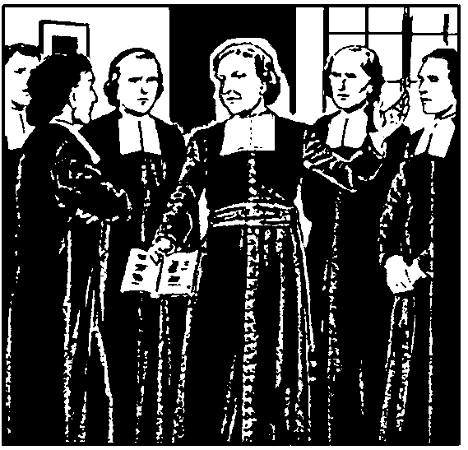

EL ESPÍRITU DE COMUNIDAD

Educar exige trabajar en equipo

San Juan Bautista de La Salle se sintió llamado por Dios para abrir nuevos cauces de servicio en la Iglesia. Durante los primeros años, dudó entre su amor a la soledad y su sentido de colaboración, entre su intimidad y su solidaridad.

Podía iniciar una obra de apóstoles de la educación que se lanzaran allí donde su labor fuera apreciada y deseada; y podía formar también grupos de personas que trabajaran corporativamente por las Escuelas Cristianas.

Dios le fue inspirando poco a poco, y sobre todo a través de los acontecimientos, que la mayor eficacia de su obra se apoyaría en el trabajo realizado en grupo o, como él decía, en comunidad. Entonces se decidió carismáticamente por las comunidades de maestros y perfiló aquella fórmula dinámica y operativa en la que los educadores de la fe se entregaran:

"Juntos y por asociación a la obra de la educación cristiana".

Así nacieron las comunidades de fe y de vida, de trabajo y de oración, de servicio y de apostolado, que se llamaron "de los Hermanos de las Escuelas Cristianas". Pero, en esas comunidades que él organizó, se hallaba el germen del gran movimiento de maestros cristianos, de los que él sería el promotor. Precursor del trabajo en equipo en la actividad educadora, siempre quiso el trabajo en comunidad para sus seguidores más inmediatos. Con todo también valoró el trabajo individual y eficaz con la promoción de sus Seminarios de Maestros, precedentes admirables de las modernas Escuelas de Magisterio.

Comunidad significa:
- Equipo de personas que viven un mismo espíritu.
- iglesia, en pequeño, que recibe un mensaje salvador.
- misterio de colaboración y de asociación a la luz de una fe estable, firme y operante, de apóstoles y de evangelistas.
- familia en la que se vive el mismo ideal de fe y amor.
ASI FORMÓ SUS COMUNIDADES.

AL PRINCIPIO NO PENSABA EN COMUNIDADES.
PENSABA EN MAESTROS BUENOS PARA SUS ESCUELAS

Fueron los primeros años de su apostolado sacerdotal. Se sintió arrastrado por su interés por las Escuelas de caridad. Después de la llegada de Nyel, pensó en personas que quisieran trabajar en la enseñanza cristiana. Los primeros maestros reclutados eran vulgares y pobres, que no sabían mucho de educación.

Los fallos eran muchos. Juan Bautista, desde su casa, trataba de ayudarles. Les daba charlas, consejos, normas. Cada vez se fue comprometiendo más con ellos. Les llevó a comer a su casa, para tener más tiempo y ocasión de formarles como buenos maestros. Aunque vivían en grupo, cada uno era libre y sus compromisos con las escuelas eran muy frágiles.

Para dar más cohesión al grupo, llegó, incluso, a dejar su propia casa y se trasladó a vivir con ellos, en grupo. Sobre todo, se sintió más vinculado a sus preocupaciones de cada día, cuando el pionero Nyel decidió marchar de Reims, para abrir nuevas escuelas, y él se quedó al frente inesperadamente.

Fue desde 1679 hasta 1683 cuando el Señor de La Salle se comprometió a fondo en la empresa. Animó a los maestros que trabajaban en las escuelas, como las de S. Mauricio, Santiago, San Sinforiano, Rethel, Guisa, Laon... Juan de La Salle actuó a distancia... pero con interés.

LUEGO INSTUYÓ LAS COMUNIDADES DE MAESTROS

Las deficiencias de los maestros, sus idas y venidas, su falta de orden y eficacia, son causa de que el Sr. de La Salle comience a pensar en "otra cosa". Al comenzar 1683 "ve clara su vocación". Es el momento de las renuncias: la familia, la canonjía, los bienes patrimoniales, los afanes sociales, todo lo que había sido hasta entonces su vida ordinaria.

Nuevos maestros, más comprometidos, reemplazan a los que se marchan. La vida del grupo comienza a ser más ordenada, más espiritual, también más apostólica. El 9 de Junio de 1696 un grupo de ellos hace votos de asociación, estabilidad y obediencia. Lo hacen como piadosos seglares, como maestros cristianos. Son el germen de lo que serán los religiosos. El fervor es grande en el grupo; algunos querían votos ya definitivos. San Juan de La Salle sólo consintió en una duración de tres años.

Los ya Hermanos se fueron extendiendo por varios lugares: Rethel, Guisa, Laon, sobre todo en Reims. En 1688 comenzaron las escuelas de París: primero, en la calle de la Princesa; después, en la calle del Bac.

Fue desde 1693 hasta 1691 cuando la obra se consolidó. Los maestros se comenzaron a llamar ya Hermanos y formularon compromisos religiosos. Dejaron de ser maestros seglares, pero siguieron siendo laicos consagrados, comprometidos, unidos más que asociados, eclesiales más que eclesiásticos. No eran monjes ni frailes, al estilo antiguo de los monasterios o de los conventos. Eran laicos consagrados, con sus normas de vida o Reglas, con su espíritu propio, con su porvenir luminoso en la Iglesia de Cristo.

HAN NACIDO LAS COMUNIDADES DE HERMANOS

No se puede señalar una fecha que consagre la transformación. El 21 de Noviembre de 1691, junto con los Hermanos Nicolás Vuyart y Gabriel Drolin, Juan Bautista de La Salle hace el "voto heroico" de seguir adelante con las Escuelas, "aunque tuvieran que vivir de limosna y comer sólo pan". Los Hermanos ya eran numerosos.

En Noviembre de 1692 tenía ya un Noviciado para "formar" y no sólo para "reclutar" maestros. La gente de dentro se sentía diferente de la de fuera. La vida de oración era el soporte de la comunidad y del apostolado. Se sabían todos miembros de una obra y no trabajadores de una escuela. Comenzaron las disensiones con los párrocos, pues no eran maestros parroquiales a ellos obedientes, sino miembros de una comunidad.

El 6 de Junio de 1694, doce Hermanos principales hicieron los primeros votos perpetuos y prometieron "obediencia a los superiores y al cuerpo de la comunidad". Aceptaron la primera Regla formal de vida. Se comprometieron por escrito a elegir un Superior laico, a un Hermano. En Vaugirard, en las cercanías de París, se estableció el centro del Instituto.

Desde 1691 hasta final del siglo, la comunidad se consolidó por el espíritu, más que por las normas. El Santo se vio como superior de una comunidad de comunidades. Los directores locales eran sus representantes y le obedecían.

LOS ULTIMOS AÑOS.

Sin que se dieran cuenta, Juan Bautista de la Salle fue preparando a los Hermanos para cuando él faltara. Multiplicó sus viajes, delegó funciones. En los últimos tiempos, un Hermano era el Superior del Instituto, a quien él también quiso obedecer.

Cuando la persecución contra su persona se incrementó, por su oposición al jansenismo y su independencia de las decisiones de los párrocos, marchó a un largo viaje hacia el sur, a Parmenia. Pero quedó la Comunidad fuerte que él había preparado. Aquellos meses, nadie sabía dónde estaba, salvo el superior de París. Los Hermanos, reunidos para defenderse, decidieron enviarle una "orden, en virtud de voto de obediencia que él había hecho al cuerpo de la sociedad". Tuvo que regresar, porque la comunidad así lo había decidido; y volvió a tomar el mando de la obra.

Fue por poco tiempo. La comunidad estaba ya fuerte y él había terminado su misión en la tierra. Al morir el 7 de abril de 1719, las comunidades de los Hermanos eran una realidad de Iglesia, que se hacía eficaz en cuarenta y una obras educativas, llevadas por 104 Hermanos y otros ya en preparación.

¿PERO, QUÉ ES LA COMUNIDAD PARA JUAN DE LA SALLE?

En los tiempos actuales se escribe tanto de la comunidad, que se puede convertir en una utopía, en un mito o en un espejismo. Es importante, cuando hablamos de comunidad religiosa, de comunidad educativa, de comunidad apostólica, investigar lo que Juan Bautista de La Salle entendía por comunidad.

- Desde luego no es una abstracción, un mito, un coro angélico o un oasis que de alguna forma asegure la felicidad de sus miembros. En la comunidad hay que sufrir y en la comunidad hay que resistir.
- No es un refugio en el cual se está con mayor comodidad o seguridad, pues en ella hay que dar mucho más de lo que se recibe.
- No es un cenobio o un escondite donde acuden los tímidos o los desengañados. Sólo los muy valientes están hechos para vivir en la comunidad.
- No es un sucedáneo de la familia. En la comunidad no se compensan los vacíos afectivos ni convivenciales. Sólo el espíritu de Jesucristo llena el corazón de los que han renunciado por Él a otros afectos y proyectos.
- No es un oratorio, aunque sea fundamental la oración, ya que la comunidad de los apóstoles es una pequeña Iglesia en la que se prepara lo que se va a dar a los demás.

Entonces, ¿qué es comunidad?

- Es un conjunto de personas libres y voluntarias, con todos sus defectos y con todas sus limitaciones, a las cuales se las valora a la luz de la fe, ya que es insuficiente el criterio humano para asegurar la convivencia.
- Es una plataforma de apostolado que multiplica la acción por los demás y hace posible el llenar el propio ministerio de servicio evangélico.
- Es un estímulo para la perfección propia que después se hace perfección de los demás. Ese estímulo viene dado por la oración, por la obediencia, por la humildad, por la austeridad, por la generosidad, sobre todo por la caridad.
- Es un orden que ayuda en las debilidades personales al señalar caminos, ofrecer ayudas, prestar servicios, marcar objetivos abrir esperanzas.
- La comunidad no son "los demás". La comunidad es cada uno, en la medida en que se dispone generosamente al servicio de los otros.
- En el pensamiento de Juan de la Salle, la comunidad es don de Dios para la evangelización del mundo. Tiene sentido, en cuanto ayuda a la misión. Y se queda vacía cuando se separa del apostolado y se convierte en un grupo defensivo, en un recurso para vivir mejor, una garantía para el futuro.

Los que se dedican o se interesan por la educación en las Escuelas de Juan de la Salle tienen que ser conscientes de lo que significa la Comunidad en el Santo. Si captan su mensaje, aumentarán la eficacia de su apostolado. No importa sólo lo que cada uno es o hace individualmente. Vale más lo que cada uno está dispuesto a ser y a dar. Las propias limitaciones se suavizan gracias al trabajo en Comunidad hecho con caridad y celo. Pero la Comunidad muere, si dominan los egoísmos.

A la luz del pensamiento de Juan de La Salle, no vale separar la comunidad de vida, la comunidad de apostolado o la comunidad de oración. Para él, la Comunidad es una fuerza, pero sólo en cuanto es unidad. Lo que une a los educadores es su solidaridad en el proyecto común.

SU PENSAMIENTO SOBRE LA COMUNIDAD

En una carta al Hno. Roberto (1907) dice:

"Me parece, querido Hermano, que debería ser más dócil y confiado de lo que es. No hemos venido a la Comunidad para andar en regateos con nadie. No se han de poner condiciones: la sumisión debe ser norma de nuestra conducta. Tenga por seguro que Dios sólo le bendecirá si se conduce de ese modo.
Por amor de Dios, no formule jamás proposiciones parecidas a las que hizo en su última, pues no se avienen con la obediencia.
Cierto es que debemos esperarlo todo de la gracia de Dios; pero, en las comunidades, no se obtiene la gracia sino en la medida en que cada uno se sujeta a la obediencia.
Pida, pues, que Dios le dé obediencia ciega; nada necesita tanto. Guíese por las inspiraciones y no por las repugnancias y dificultades.
No se dan pruebas de sumisión cuando uno no siente repugnancias, pues en tales ocasiones todos obedecen con facilidad, sino precisamente cuando se las supera.
Me alegro mucho de que sienta Vd. mucha inclinación a la virtud. La que principalmente debe practicar es la sumisión.
Soy todo suyo, De La Salle.”

"Habiéndoos llamado Dios por su gracia a vivir en Comunidad, no hay cosa que debáis pedirle con mayor insistencia que esa unión de corazón y de espíritu con vuestros Hermanos; sólo mediante esa unión conseguiréis la paz, en la que ha de consistir toda la felicidad de vuestra vida". (Meditación 39. 1)

"Vuestro empleo os impone cierta comunicación con los prójimos extraños a la comunidad; vivid sobre aviso para comparecer siempre ante ellos de manera edificante y para mostraros tan modestos, reservados y circunspectos, que no se os consideren de otra suerte que como el buen olor de Jesucristo. Proceded de manera que todo vuestro exterior, todas vuestras palabras y todas vuestras obras muevan a la virtud. Sólo con ese fin quiere Dios que frecuentéis el mundo. (Meditación 93. 1)

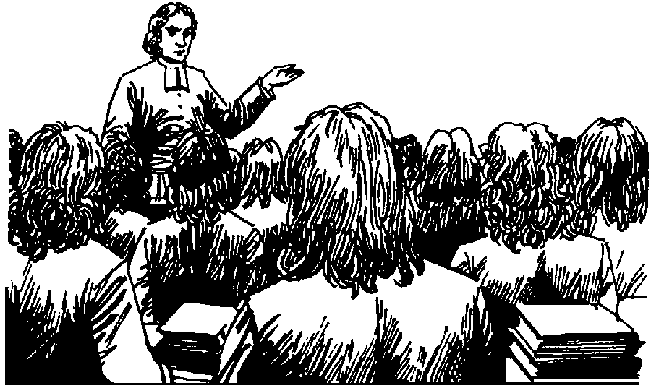
VALOR APOSTOLICO DE LA COMUNIDAD

Muchos comentaristas consideran la comunidad en términos de simple eficacia. Merece la pena la comunidad, por ejemplo la comunidad educativa, porque resulta "más eficaz" que el apostolado en solitario. Pero no es esta la postura de Juan Bautista de La Salle.

Su valoración de la comunidad es mucho más profunda. La comunidad merece la pena porque es una forma de vivir la Iglesia. Y es la Iglesia quien ha recibido de Jesús el encargo providencial de anunciar el Reino de Dios al mundo. Hacer el apostolado educativo desde la comunidad tiene un sentido eclesial y una dimensión evangélica más indiscutible. En consecuencia responde más al plan de Dios.

Por eso, lo importante de la comunidad es su "capacidad santificadora" y su "fuerza evangelizadora". La comunidad fortalece la fe de sus miembros. Y como educar la fe requiere previamente fortaleza en la fe personal, la comunidad se convierte en sí misma en estímulo apostólico y en dinamismo espiritual.

La tradición lasaliana ha sido exigente con el "espíritu de comunidad" de sus miembros. Y, más que de normas o derechos, ha hablado siempre de compromisos, de servicios y de abnegación, solidaridad y entrega.

El que quiere trabajar en las escuelas cristianas al estilo de Juan de La Salle, tiene que compartir el espíritu de grupo y hallarse siempre dispuesto a comprender a los demás, a colaborar y a servir intensamente en la causa del bien. Es siervo humilde y prudente que sabe adaptarse a todo para ganarlos a todos para Dios. Tanto en los ejercicios compartidos como en los trabajos individuales, debe entender que lo importante no es el beneficio personal, sino la obra de Dios. Infravalora el prestigio propio, pues lo que se ha de buscar en todo caso es el camino de Dios.

Este espíritu, para S. Juan Bautista de La Salle, se manifiesta en la sencillez, el desprendimiento, el desinterés, la constancia, el orden, la obediencia, la regularidad, y también en la austeridad alegre.

El que no tiene espíritu de comunidad, se encierra en sus propios intereses, en sus proyectos personales, en su vida solitaria y egocéntrica.

No vive los problemas de los demás. Por mucha apariencia apostólica que su actividad revista, no es eficaz, si no trabaja con los demás y por los demás.

La falta de espíritu comunitario conduce a la tristeza, a la frustración, a la rebeldía, al aislamiento, a la misma esterilidad espiritual y apostólica.

Decía el Sr. de La Salle

"Vuestra comunidad puede ser de mucho provecho a la Iglesia. Pero esto no será así sino en cuanto se fundamenten en dos pilares: la piedad y la humildad. Ellos la harán inconmovible."
(Meditación 161. 3)

"Si pretendéis desempeñar fielmente vuestro ministerio, habéis de despreciar toda consideración humana y no prestar atención sino a aquello que puede contribuir a facilitar y conseguir la salvación de las almas que tenéis encomendadas. Ello constituye el fin de vuestro estado y empleo". (Meditación 107. 3)

TODOS LOS PROFESORES DE UN CENTRO SON "HERMANOS".

- Deben desarrollar su vida y su actividad, animados del mismo espíritu. Se suele llamar hoy solidaridad. San Juan Bautista de la Salle lo llama caridad y sentido de comunidad.
- Están llamados a la participación, a la colaboración, a la profunda compenetración. Su carácter religioso o laical es secundario desde la perspectiva de la evangelización.
- Deben cultivar la fe personal y comunitaria. Así viven el Evangelio y lo proyectan en la vida de sus alumnos.

Las sabias iniciativas de San Juan Bautista de La Salle en las comunidades y escuelas que va estableciendo son admirables, aún para nuestros días de alta sensibilidad democrática y de condiciones sociales y eclesiales tan diferentes.

- No consentía que los Hermanos trabajaran solos en las escuelas, sino que siempre exigía al menos tres miembros en cada centro. El trabajo lo consideraba importante. Pero las condiciones del trabajo a la larga le preocupaban más. Sentía que era la Comunidad, y no los individuos, la protagonista de la obra de Dios.
- Cuidaba esmeradamente que al frente de cada Comunidad hubiera un Director preparado y animoso. Buscaba la persona que uniera en sí las dotes pedagógicas de buen maestro y las cualidades morales y espirituales de buen animador. La unidad de persona aseguraba muchas ventajas.
- Sus visitas no eran inspecciones, sino servicios alentadores y ayuda esperadas. Cuando, al final de su vida, ya no pudo personalmente visitar a todos los Hermanos de los diversos lugares lejanos, siguió unido a ellos por cartas mensuales de dirección y aliento. Hasta "inventó" el cargo de "Visitador", que fuera ayudando a todos los que trabajaban en las aulas.
- Multiplicaba los encuentros entre los miembros de diversas comunidades: retiros, convivencias, peregrinaciones, a fin de fomentar las relaciones personales. Consideraba estas ocasiones como formas insuperables de ayuda y promoción espiritual.
- Escribía para ellos muchas obras espirituales y pedagógicas que promocionaran el espíritu de cuerpo en el Instituto naciente. Esas obras, y sus directrices para la vida interior de la comunidad y para la actividad pedagógica, aseguraban en todos los lugares la unidad de corazones y procedimientos.

AVISOS DE SAN JUAN BAUTISTA DE LA SALLE
A LOS HERMANOS QUE DESEMPEÑAN ALGUN CARGO

"Vivan muy unidos con Dios, pues no deben dejarse guiar en su cargo por su propio juicio, sino que sea el Espíritu de Dios, del que deben estar llenos, quien dirija en ellos y por ellos a toda la Comunidad.

A este fin:

1º. Dense mucho a la oración y a la vida interior.

2º. No manden nada a los Hermanos ni reprendan en ninguna ocasión, sin haber antes renunciado a su propio juicio y sin haberse entregado al Espíritu de Dios. Así, no obrarán sino guiados y movidos por él. Así, será el Santo Espíritu de verdad el principio de su acción.

El Instituto está en manos de los Hermanos Directores (o de cuantos Hermanos ejercen algún cargo): ellos son los que trabajan en su edificación o en su ruina; la regularidad en la Congregación depende de la suya; y no se mantendrá el fervor, sino mediante la fidelidad con que ellos guarden las Reglas y cumplan sus deberes.

El Hermano Director debe observar tal exactitud, que se extienda a las cosas más menudas. Debe procurar acudir el primero a todos los ejercicios.

Acomódese al espíritu de todos sus inferiores, no para concederles lo que sea contrario al buen orden, sino para conducirlos a Dios. En este sentido deben aplicarse las palabras de San Pablo: "Me hice todo para todos, a fin de ganarlos a todos para Jesucristo".

Inspiren y mantengan en todos el espíritu interior, según las disposiciones de cada uno; de esto depende particularmente la buena dirección de las casas.

Observen en sus inferiores los impulsos naturales nacidos de cualquier pasión, inclinación o repugnancia, con el fin de tomar luego los medios convenientes para amortiguar y destruir en ellos todo lo nocivo". (Regla del Hno. Director)

EL SERVICIO DEL MANDO EN SAN JUAN DE LA SALLE

La tradición lasaliana, desde su primer momento, ha visto en la animación directiva el secreto de todo progreso espiritual y de eficacia apostólica en la Escuela.

Ciertamente, el pensamiento de S. Juan Bautista de La Salle es tributario de los conceptos de autoridad dominantes en sus días, como no podía se de otra manera. Pero el mando que él postula es algo original.

El Director es ante todo, EL REPRESENTATE DE DIOS.

Sólo se entiende su figura y sus atribuciones a la luz de la fe. La simple razón, o las meras conveniencias pedagógicas, no son suficientes para entender el lugar que ocupa la dirección.
* El Director actúa en nombre de Dios y debe ser consciente de ello.
* Es un hombre con sus defectos terrenos, pero con gracia divina.
* Tiene que estar al tanto de todo, no por intromisión, sino por responsabilidad y para mayor servicio.
* Recibe su misión en nombre de Dios y bajo sus inspiraciones debe realizarla.
* El puesto de Director es francamente exigente. Hay que preparase para él, sobre todo con la oración.

LA COMUNIDAD SE CONSTRUYE CON FE. Es organismo vivo y activo.

En los Centros educativos se habla hoy con frecuencia de las comunidades educativas y educadoras.

La educación se ha complicado. Ya no puede reducirse a la labor meritoria de los profesores de las diversas materias. Los agentes ambientales, que influyen en las ideas y en los sentimientos, se han multiplicado de forma insospechada. Por eso, los procesos de la formación humana se han complicado hoy. A la luz de las tradiciones lasalianas de valoración comunitaria nada hay tan sencillo como la apertura a toda influencia benévola y constructiva.

Los principios prácticos de San Juan Bautista de La Salle son sencillos:

- Lo que importa es el bien de los alumnos. Todo el que pueda contribuir a la mejora de la educación tiene que ser acogido con regocijo.
- La educación es una obra larga y requiere paciencia, más que hacer alardes esporádicos de ayuda o entrega. Lo que importa es la constancia, la fortaleza y la serenidad.
- Los educadores y los maestros no actúan en nombre propio. Educan en lugar de los padres y por mandato de la Iglesia. Al no ser los dueños de la acción educadora, deben estar disponibles para abrir las puertas a toda la ayuda que proceda de cualquier benefactor.
- La educación no es sólo instrucción. Es mucho más. Sobre todo es anuncio del Evangelio, el cual pone al hombre ante Dios. Todo el que anuncia el mensaje de Jesús, tiene lugar destacado en la Escuela Cristiana.

Nadie es artífice exclusivo de la formación de un niño. Pasa los años con diversos profesores, recibe múltiples influencias, se multiplican las experiencias y las enseñanzas. La Escuela auténtica es la que sabe coordinar esas fuerzas. Para esta labor de coordinación hay que poseer el espíritu auténtico de los educadores, que es un espíritu de solidaridad, de fidelidad, de cordialidad, de caridad. Este espíritu se resume en espíritu de fe. Cuando se cree en algo se entrega la vida por aquello en lo que se cree.

"Habéis sido encargados de preparar los corazones de los demás para la venida de Cristo. Mas habéis de empezar por preparar los vuestros a inflamarse en el celo de las almas. De este modo, vuestras enseñanzas resultarán eficaces a quienes instruís". (Meditación 2. 2)





